Pracoví list – Co chybí?

Prohlédni si každý řádek a dokresli co v obrázku chybí ☺

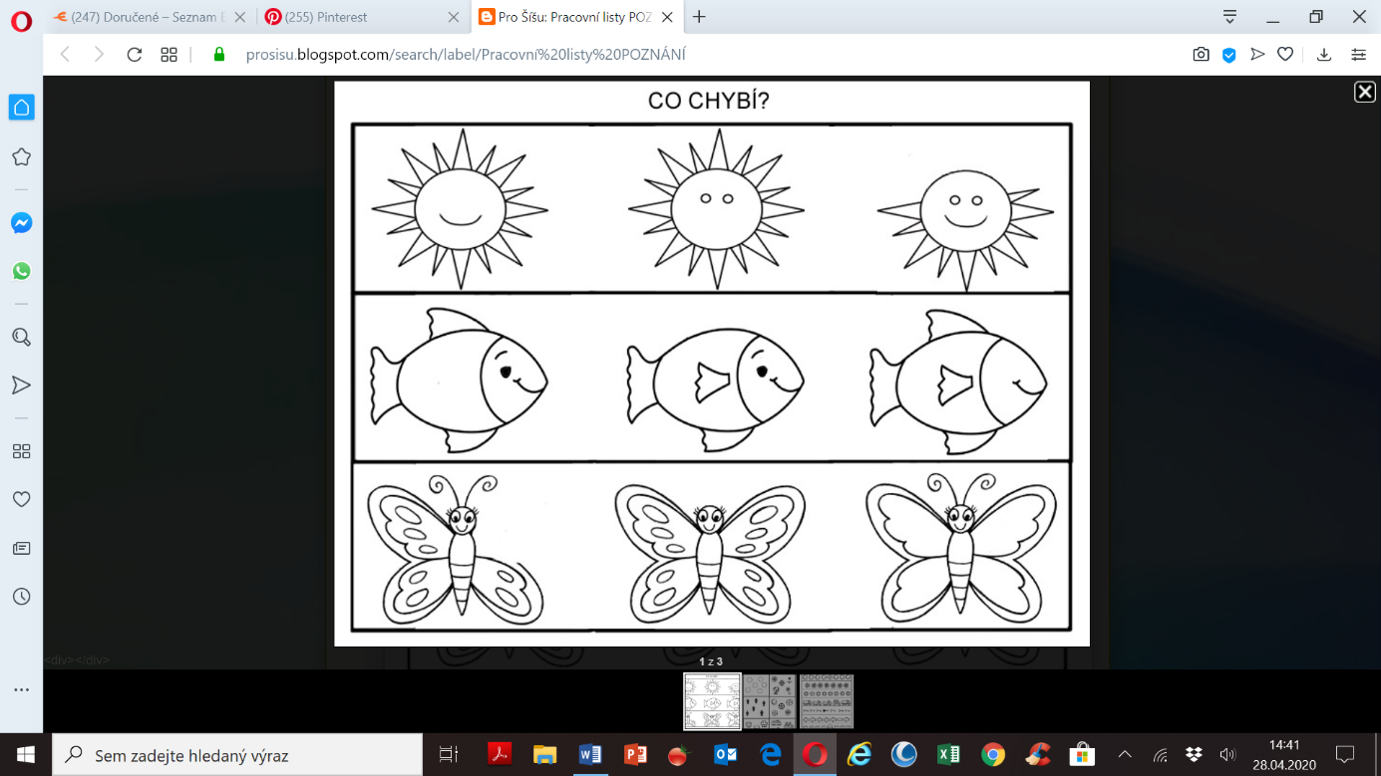Zvládneš to šikulko ☺